"אל-דמע"
תכנון ובנייה של מוצר טכנולוגי
המונע צריבה/דמעות בזמן קיצוץ בצל
בתהליך של חקר ופתרון בעיות

יחידת לימוד לתלמידי כיתה ו'
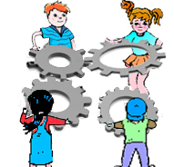
כתבו:
כהן אירית
משען נגה
ניב גלית
קראו והעירו: ד"ר מירי דרסלר, שושי כהן, שרה גולן

‏

ללא עריכה מדעית
דצמבר 2014

‏

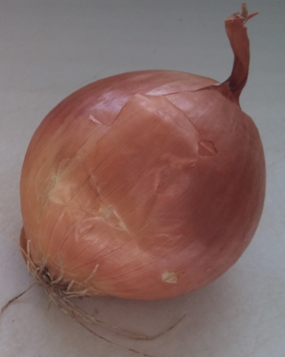
במשך אלפי שנים במטבחים רבים בעולם נחשב הבצל לאחד המרכיבים החשובים. סגולותיו הבריאותיות רבות.
אוהבי הבישול למיניהם יסכימו אִתנו שאם נוציא את הבצל מרשימת המזונות שלנו, התענוג שבבישול ייעלם אִתו.
נוכחות הבצל במטבח שלנו מוסיפה טעם ועניין.
עם זאת אחד מחסרונותיו הן "הדמעות", שלעִתים אנו מזילים בתגובה לחיתוכו.
אם כך, מה עושים?

מתנסים בתהליך חשיבה טכנולוגי של פתרון בעיות ופיתוח מוצר, ואולי בעזרתכם יבוא המוצא.

ביחידה זו תוכלו לתעד את השלבים השונים שאותם תעברו בתהליך פיתוח המוצר, תהליך שאותו תחוו באופן מעשי.
עבודה מהנה!

סמלים בחוברת
הידעתם? הרחבה והעשרה



קישור למקורות מידע

תלקיט זה מכיל קישורים לאתרים חיצוניים שאינם אתרי משרד החינוך. תוכן האתרים החיצוניים לאתר המשרד, לרבות הפרסומות הכלולות בו, הוא באחריות בעלי האתרים ואינו באחריות משרד החינוך.

כתבו את שמות חברי הקבוצה.
שמות חברי הקבוצה
__________________ __________________
__________________ __________________
__________________ __________________

בחרו שם לקבוצה

שם הקבוצה
______________________________________

ציירו סמל ייחודי לקבוצתכם.
סמל הקבוצה

סיפור המעשה
לקצוץ בצל
נועם רצה להכין סלט לארוחת הצהריים. הוא לקח בצל גדול וקצץ אותו לקוביות קטנות.
תוך כדי הקיצוץ הרגיש נועם צריבה חזקה בעיניים, והוא החל לדמוע עד כי היה לו קשה להמשיך ולקצוץ את הסלט.
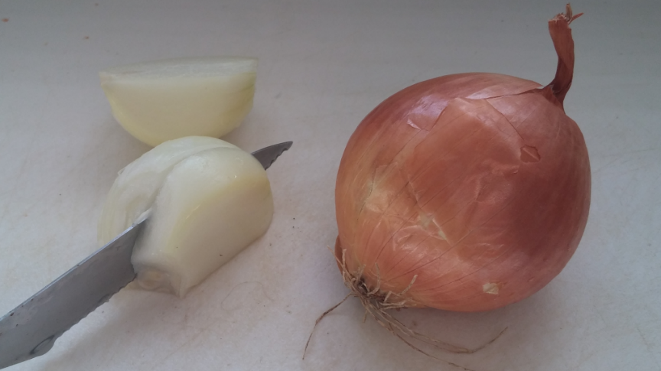

- על איזו תופעה מסופר בסיפור? ____________________________________________________
____________________________________________________
- האם התופעה הזו מוכרת לכם? ____________________________________________________
____________________________________________________
- איזה קושי מתואר בתופעה? ____________________________________________________
____________________________________________________

הגדרת הבעיה
מתנסים בסיפור דומה
- ערכו תצפית על פעולת קיצוץ הבצל ותארו את המתרחש בסביבה / ב"זירת האירוע".
הכינו רשימה של כל המרכיבים הנמצאים ב"זירת האירוע", כגון: הסכין, קרש החיתוך, הבצל, העין, טמפרטורת האוויר ועוד.

איסוף מידע – תצפית
מרכיבים הנמצאים ב"זירת האירוע":
______________________________________________________________________________________________________________________
___________________________________________________________
תיאור הפעילות:
______________________________________________________________________________________________________________________
___________________________________________________________

- האם גם אתם חשתם צריבה בעיניים ועיניכם דמעו?
____________________________________________________
- תארו את המצב המצוי - מה קרה לכם בעקבות קיצוץ הבצל? ____________________________________________________
____________________________________________________
- רשמו מהו המצב הרצוי לכם כאשר קוצצים בצל. ____________________________________________________
____________________________________________________
- נסחו את הבעיה הטכנולוגית המתעוררת בעקבות קיצוץ הבצל. לניסוח הבעיה השתמשו במילות השאלה הבאות: כיצד? באיזה אופן? באיזו דרך? באיזו שיטה? _______________________________________________
בעיה טכנולוגית מוגדרת תמיד כשאלה שהפתרון/פתרונות שלה מביאים לביטול מצב לא רצוי באמצעות פיתוח מוצר.
ניתן להיעזר במילות שאלה, כגון: באילו אמצעים ניתן...?
כיצד.....? איך אפשר....?
- הגדירו את הצורך. _________________________________________________
_________________________________________________

צורך הוא דבר הנחוץ לאדם.
את הצורך ניתן להשיג בהפיכת מצב מצוי למצב רצוי.
לדוגמה:
המצב המצוי הוא: קיצוץ בצלים גורם לצריבה בעיניים.
המצב הרצוי הוא: קיצוץ בצל כך שלא יגרום לצריבה בעיניים.

חקירה, איסוף ועיבוד מידע – "מבינים את הבעיה"
על מנת שההצעות לפתרונות אפשריים יהיו יישומיות, יש לאסוף מידע רלוונטי על הבעיה, התופעה והפתרונות הקיימים.
איסוף המידע יכול להתבצע בעזרת מקורות מידע כתובים כמו: ספרים, מאמרים, כתבות ועוד; ממקורות מידע בלתי כתובים כמו: תצפיות, ניסויים, סקרים, בדיקה לגבי מוצרים דומים בשוק
וראיונות עם אנשים מומחים רלוונטיים.

- מה הייתם צריכים לדעת כדי לעזור לנועם להתגבר על הקושי ולפתור את הבעיה?
נסחו לפחות עשר שאלות שונות. היעזרו בכל מרכיבי הזירה.
לדוגמה:
אילו חומרים יש בבצל שגורמים לדמע?
מה קורה לעיניים בזמן פעולת קיצוץ הבצל?

שאלות
1_______________________________________________________________2_______________________________________________________________3_______________________________________________________________4_______________________________________________________________5_______________________________________________________________6_______________________________________________________________7_______________________________________________________________8_______________________________________________________________9_______________________________________________________________10______________________________________________________________

- קראו את השאלות ששאלתם.
- מחקו שאלות החוזרות על עצמן.
- מחקו שאלות שאינן קשורות לנושא.
- מזגו שאלות בעלות עניין משותף לשאלה מרכזית אחת.
- מיינו את השאלות לקבוצות:
- שאלות מידעניות - שאלות שניתן לדעתכם למצוא עליהן תשובות במקורות מידע כתובים.
- שאלות חקר - שאלות שנצטרך לבדוק בעזרת: מדידה, תצפית או ניסוי.
- שאלות טכנולוגיות - שאלות שנצטרך למצוא עליהן תשובות בתהליך של חקר פתרון בעיות (תהליך התיכון(.

שאלות מידעניות | שאלות חקר | שאלות טכנולוגיות

- הציעו דרכים כיצד לענות על השאלות ששאלתם ומיינתם. ___________________________________________________
- אספו את המידע הדרוש לכם להבנת הבעיה בעזרת הכלים המתאימים (ניסוי, תצפית, חיפוש מידע במקורות מידע, בדיקת פתרונות טכנולוגיים).
מדוע בוכים בגלל הבצל? – y-net
מדוע גורם הבצל לאוהביו להזיל ים של דמעות? – הספרייה של מטח
הכו את המומחית! - מעריב לילדים
דמעות - אביב חדש: האנציקלופדיה הישראלית לנוער - כרך 5
די לדמעות: איך חותכים בצל בלי לבכות

- ענו על השאלות המידעניות ששאלתם.
השאלה: _____________________________________________________________
המידע שנמצא: _____________________________________________________________
________________________________________________________________
מקור המידע: _______________________________________________________

השאלה: _____________________________________________________________
המידע שנמצא: _____________________________________________________________
________________________________________________________________
מקור המידע: _______________________________________________________

- בחרו את אחת משאלות החקר שכתבתם ותכננו ובצעו את מערך החקר.
שם החקר: _____________________________________________________________
שאלת החקר: _____________________________________________________________
השערה: _____________________________________________________________
ציוד וחומרים: _____________________________________________________________
מהלך החקר: ______________________________________________________________
_________________________________________________________________
תוצאות: __________________________________________________________
_________________________________________________________________
מסקנות: __________________________________________________________
________________________________________________________________

- ערכו סקר: כמה אנשים רגישים לבצל, והאם מסתמן קשר בין הגיל לרגישות?
שאלת הסקר: ____________________________________________________

 | גיל הנשאלים | האם את/ה רגיש לבצל?

כתבו אם מצאתם קשר בין גיל הנשאלים לרגישות לבצל.

הגדרת דרישות מוצר ואילוצים
לפני שתציעו רעיונות לפתרונות צריך:
- להגדיר את אוכלוסיית היעד שלה מיועד הפתרון הטכנולוגי.
- להגדיר את הדרישות מהמוצר.
- להגדיר את האילוצים.

אספו את המידע הדרוש לכם להגדרת הדרישות והאילוצים.
- אפיינו את אוכלוסיית היעד:
- מי להערכתכם יהיה מעוניין במוצר כזה?
בחרו את אוכלוסיית היעד שעבורה תפתחו את המוצר. ________________________________________
הערה: היעזרו בסקר שערכתם.
אוכלוסיית היעד שעבורה נפתח את המוצר יכולה להיות האדם שקוצץ את הבצל או בני האדם המצויים בקרבת האדם שקוצץ את הבצל - ילדים, מבוגרים, נשים, גברים וכיוצא באלה.

- נמקו מה הסיבה שבחרתם את אוכלוסיית היעד שעבורה תפתחו את המוצר.
____________________________________________________________________________________________________

- נסחו דרישות הכרחיות ודרישות רצויות.
הציגו בטבלה את הדרישות ההכרחיות ואת הדרישות הרצויות ופרטו. (היעזרו בדוגמאות).
הדרישה | פירוט | דרישה הכרחית/רצויה
לדוגמה: קל משקל | עד חצי קילוגרם | הכרחית
לדוגמה: ניתן לאחסון במגירת המטבח | הפתרון לא יהיה גדול מגודל מגירה:  רוחב 48 ס"מ, אורך 40 ס"מ, גובה 7 ס"מ | רצויה
הדרישות מהמוצר מסייעות לאפיין את תכונות המוצר המתאים לפתרון הבעיה.
דרישות הכרחיות הן דרישות שעליהן חייב הפתרון לענות. לא ניתן לקבל פתרון שאינו מקיים אותן. הדרישות יכולות להתייחס לגודל, עיצוב, עלות, תכונות החומר, בטיחות ועוד.
דרישות רצויות הן דרישות שצריך להתחשב בהן, אך יכול להתקבל פתרון שאינו מקיים אותן. הדרישות יכולות להתייחס גם לגודל, עיצוב, עלות וכדומה.
הגדרת הדרישות כהכרחיות או רצויות תלויה באדם המפתח את המוצר.

- הגדירו אילוצים המגבילים את השגת הפתרון, לדוגמה: הזמן העומד לרשותכם מוגבל ועומד על שלושה חודשים.
_________________________________________________
_________________________________________________
אילוצים הם מגבלות בגורמים, תנאים או תכונות, המצמצמות את היכולת להשגת כל המטרות שנקבעו, לדוגמה: מגבלות במשאבים כמו כסף, חומרים העומדים לרשותכם, כוח אדם וזמן.

- כתבו כיצד המידע עזר לכם להגדרת הדרישות והאילוצים. ________
__________________________________________________

רעיונות לפתרונות
- בדקו אילו פתרונות קיימים בשוק.
בדקו וכתבו אילו מוצרים המיועדים למניעת דמיעה קיימים בשווקים.

תיאור המוצר: ________________________________________

תמונה או סרטוט:

תיאור המוצר: ________________________________________

תמונה או סרטוט:

- חזרו למרכיבי ה"זירה" והציעו רעיונות לפתרונות הקשורים לכל אחד מהמרכיבים שזיהיתם.
הציעו כמה שיותר פתרונות שיכולים להיות קשורים לכל אחד ממרכיבי ה"זירה". השתמשו בידע שאספתם:

הבצל: ____________________________________________________
איברי החוש:
_________________________________________________________
הסכין:
_________________________________________________________
משטח החיתוך:
_________________________________________________________
טמפרטורת האוויר:
_________________________________________________________
מרכיב נוסף:
_________________________________________________________

- כתבו את הרעיונות שלכם בטבלה ובחנו כל רעיון על פי הדרישות ההכרחיות, הרצויות והאילוצים שהצבתם למוצר.
דרגו כל רעיון על פי סולם של 5-1:
1 - כלל אינו עונה על הדרישות. 5 - עונה במידה רבה מאוד על הדרישות.

טבלת בחינת כל הרעיונות לפתרון לאור הדרישות והאילוצים
רעיונות  דרישות | רעיון 1  משקפי מגן | רעיון 2  מאוורר קטן הפועל באמצעות סוללות לפיזור אדי הבצל | רעיון 3 | רעיון 4 | רעיון 5 | רעיון 6
לדוגמה: בטיחותי – הגנה מפני פציעות | 5 | 3
לדוגמה: קל במשקל | 5 | 4
לדוגמה: נוח לשימוש | 2 | 3
לדוגמה: עמיד במים – ניתן לרחיצה | 5 | 1
לדוגמה: נוח לאחסון – מתאים לגודל מגירה | 5 | 1

בחירת פתרון מתאים
לאור הדרישות והאילוצים חקרו איזה פתרון מתאים ביותר.
הפתרון שבחרנו: ____________________________________________________
הסיבה לבחירה: _____________________________________________________
_________________________________________________________________

הפתרון שנבחר צריך להיות הפתרון שעונה על כל הדרישות ההכרחיות ועל כמה שיותר דרישות רצויות עם התחשבות באילוצים נוספים שעלו.

בניית הפתרון
לאחר בחירת הפתרון המתאים בהתאם לדרישות שהוגדרו ניגשים לשלב התכנון.
- ערכו רשימה של רכיבים, חומרים וכלים הדרושים לבניית המוצר.
- סרטטו את המוצר.
- הציגו תכנית עבודה לבניית האב טיפוס של המוצר.
איזה ידע דרוש לכם כדי לתכנן ולבנות את הפתרון שבחרתם?
למשל:
ידע על אודות תכונות החומרים המתאימים;
ידע על אודות אופן הפעולה של המכשיר/המוצר;
ידע על אודות שיטת הבנייה;
ידע על אודות הנדסת אנוש;
ועוד...

- הכינו רשימה של חומרים, רכיבים וכלים הדרושים לבניית האב טיפוס. נמקו את הבחירה על סמך הידע שחקרתם.
חומרים, רכיבים וכלים להכנת המוצר ________________________________
_________________________________________________________
__________________________________________________________________________________________________________________
_________________________________________________________________
_________________________________________________________________

- סרטוט של המוצר

- תכנית עבודה לבניית האב טיפוס של המוצר
תכנון שלבי העשייה: ______________________________________________
_____________________________________________________________
_____________________________________________________________
__________________________________________________________________________________________________________________________________________________________________________________________________

הכינו דגם או אב טיפוס למוצר שבחרתם.
דגם מדמה את המוצר. ניתן לבנות בקנה מידה קטן יותר ומחומרים שונים מאלו של המוצר האמיתי.
בונים דגם כדי להציג את הרעיון לפתרון ו/או כדי לבדוק את פעולת המוצר.
אב טיפוס הוא דגם ראשוני של המוצר, ומטרתו לבדוק את תפקוד המוצר הסופי לפני ייצור המוני. האב טיפוס מיוצר מהחומרים שמהם ייוצר המוצר ובקנה מידה מדויק.

הערכה
העריכו את הפתרון על פי הדרישות.
האם הוא עונה על דרישות המוצר, עומד במגבלות ובאילוצים שהוגדרו?
השלימו בטבלה:
רשימת דרישות הכרחיות ודרישות רצויות | עומד בדרישה / לא עומד בדרישה, עומד באילוצים / לא עומד באילוצים

רשמו הצעות לשיפור המוצר.
_______________________________________________________________________________________________________________________________________________________________

פרסום - ייצוג והפצת ידע

לאחר בניית האב טיפוס / הדגם והערכתו נציג את המוצר שפיתחנו באמצעות כלים להפצת ידע: פוסטר, מצגת, דוח מסכם, פרסומת, סרטון ועוד.

בהנאה ובהצלחה!

